**ŠKOLNÍ VÝLET 19. 06. 2025**

**Zámecký statek Újezd nade Mží**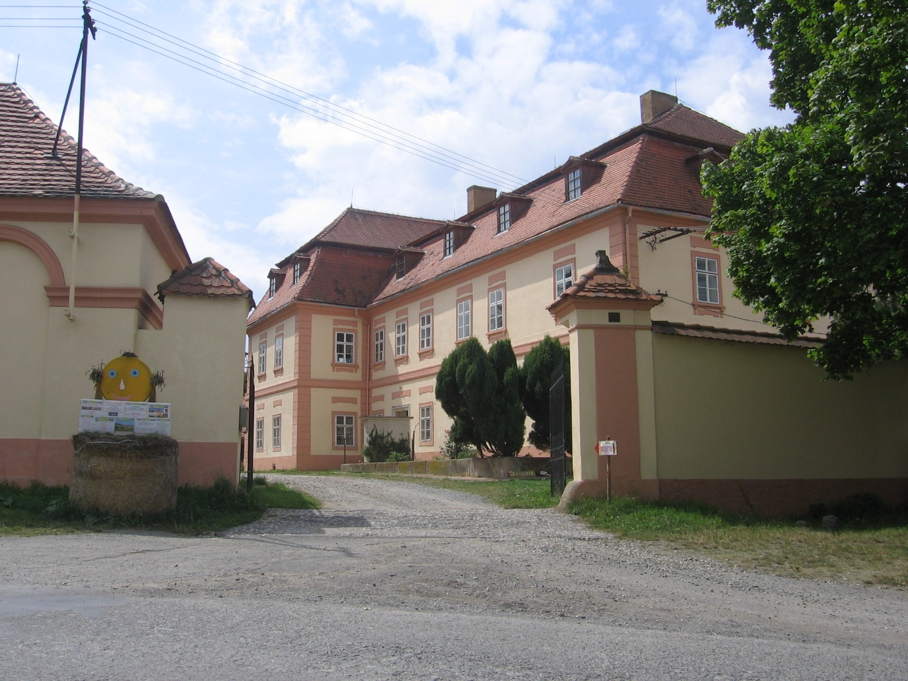

**Co nás čeká? farmářova stezka a zámecká minizoo**

**A koho cestou potkáme?**

[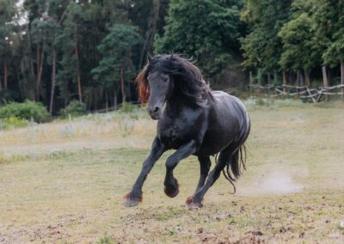](https://zamekujezd.cz/wp-content/uploads/2024/09/Frisky-kun.jpg) [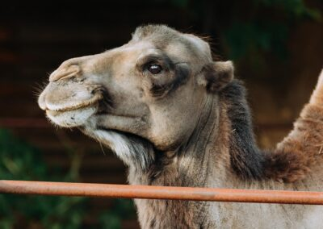](https://zamekujezd.cz/wp-content/uploads/2024/09/Velbloud.jpg)

[Obsah obrázku osoba, pes, prst, domácí mazlíček

Obsah vygenerovaný umělou inteligencí může být nesprávný.](https://zamekujezd.cz/wp-content/uploads/2024/09/Morce.jpg) [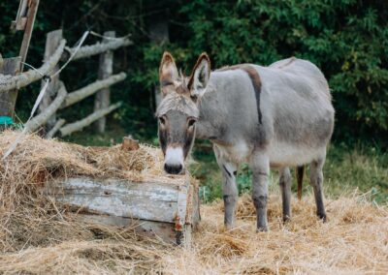](https://zamekujezd.cz/wp-content/uploads/2024/09/Osel.jpg)

[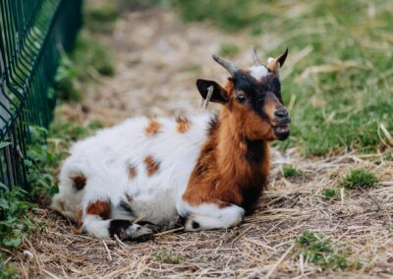](https://zamekujezd.cz/wp-content/uploads/2024/09/Koza.jpg) [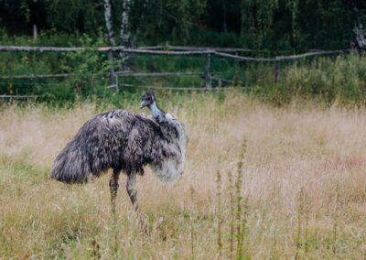](https://zamekujezd.cz/wp-content/uploads/2024/09/Pstros.jpg)

**Plavba výletním parníkem po Hracholuskách**

Obsah obrázku venku, loď, přeprava, vozidlo

Obsah vygenerovaný umělou inteligencí může být nesprávný.

**cena – příspěvek 200,- Kč / dítě**